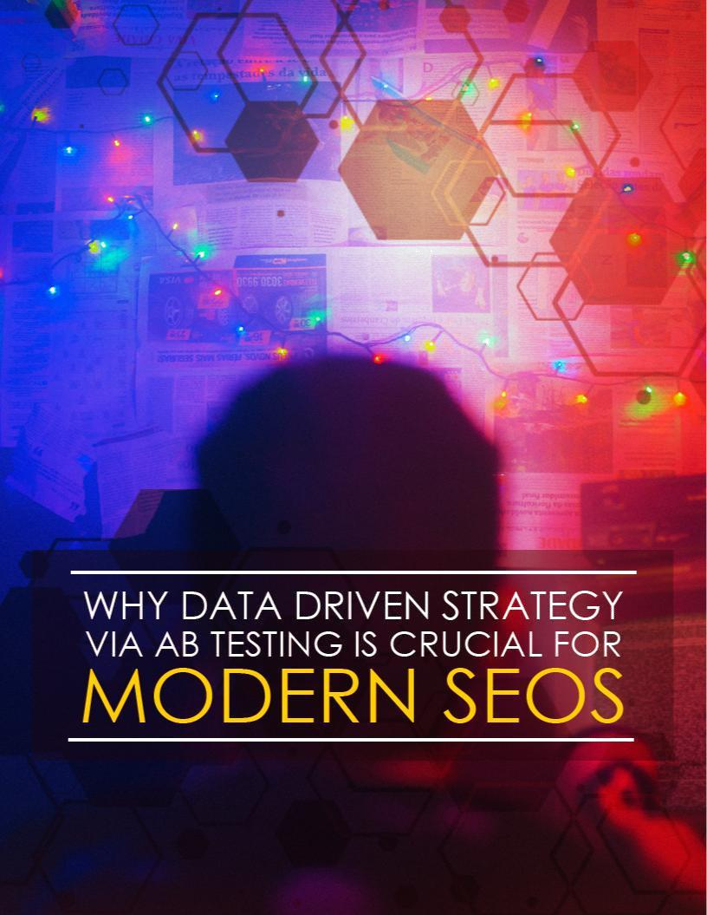

A Search Engine Optimization é uma habilidade que está constantemente mudando e evoluindo. Se você trabalha nessa profissão, descansar nos louros e seguir o que sabe simplesmente não é mais uma opção.

Há apenas alguns anos, acreditamos que a melhor maneira de obter sucesso no SEO era encher uma página cheia de palavras-chave e pagar pelos links do maior número possível de sites. Obviamente, sabemos que isso penalizará um site e até mesmo será des-indexado rapidamente nos dias de hoje!

Hoje, o Google é uma empresa impulsionada pela IA. O Google quer combinar seu mecanismo de pesquisa com seu assistente inteligente, para que você possa simplesmente perguntar ao Google quem estava no filme X ou como preparar a refeição X, e ele poderá responder em linguagem natural, puxando da web.

Implicações futuras disso de lado, o que isso significa para os webmasters agora, é que eles precisam começar a ser mais inteligentes sobre o uso de palavras-chave e o tipo de conteúdo que produzem. Eles precisam pensar em usar a linguagem de marcação, empregar indexação semântica latente e obter links de sites nos quais o Google confia, com muita autoridade. Eles precisam fazer tudo isso enquanto AINDA produzem conteúdo atraente e divertido para leitores humanos reais.

Esse é um tópico tão sutil e complexo que você verá que não pode mais "adivinhar" o que funcionará. E você não pode mais fazer suposições.

A única maneira de obter sucesso online é seguir uma abordagem orientada a dados. Isso significa observar suas estatísticas e métricas de maneira extremamente cuidadosa, mas também executar testes divididos, o que pode ajudá-lo a identificar as técnicas e estratégias precisas que garantem o sucesso do seu site.

Neste relatório, você aprenderá por que isso não é mais opcional para SEOs e por que é crucial para todo o setor que mais agências comecem a usar esse tópico. Você também verá exatamente o que é um teste AB e como você pode empregá-lo com um efeito incrível.



Então, o que é um teste AB?

Os testes AB, também conhecidos como testes divididos, são testes usados ​​em marketing e negócios, a fim de garantir que uma estratégia funcione antes de entrar em ação. Eles fazem isso testando essa estratégia em um cenário do mundo real, usando condições controladas.

Essencialmente, isso funciona como um projeto experimental em pesquisa. Ou seja, você dividirá seus assuntos de teste em dois grupos: um grupo experimental e um grupo de controle. Você tentará manter o maior número possível de variáveis ​​(fatores) nos dois grupos, alterar apenas uma coisa e comparar o resultado para ver qual funcionou melhor.

Portanto, um exemplo de como isso pode funcionar nos negócios seria pensar em uma cadeia de fast-food que atualmente usa uma fonte ousada e sem serifa como nome na frente dos edifícios. O proprietário da empresa realiza algumas pesquisas de mercado e descobre que os clientes não gostam muito desse logotipo e preferem uma fonte mais ornamentada para ajudar a recebê-los no edifício.

O que o proprietário faz? Uma opção seria alterar o texto em todas as lojas e esperar que as pesquisas de mercado sejam precisas.

O proprietário da empresa fez algo bem aqui: pelo menos realizou uma pesquisa de mercado primeiro, o que ajudou a motivar uma mudança inteligente. O pior cenário é que o proprietário da empresa simplesmente decida que gosta de uma fonte mais ornamentada e a modifique em todas as suas lojas sem pensar nas implicações potenciais. Eles poderiam acabar perdendo muito dinheiro e nunca sabendo onde estava o 'vazamento'.

Mas o problema é que, mesmo com pesquisas de mercado, você ainda não pode ter certeza de que tomou a decisão certa. A pesquisa de mercado pode estar errada e pode perder outros fatores (os visitantes podem preferir a fonte mais ornamentada, mas talvez não a vejam tão facilmente quanto a fonte clara e em negrito!).

Um teste de divisão envolveria a troca da fonte na metade dos edifícios. Em seguida, ele compararia os lucros desses dois grupos, para ver qual deles apresentava melhor desempenho e se a mudança deveria ou não ser empregada em toda a cadeia. Se as lojas com a nova fonte ganharem mais dinheiro, a mesma técnica poderá ser usada globalmente. Caso contrário, poderia simplesmente ser esquecido. E outra nova mudança pode ser testada.

Dessa forma, o teste dividido permite que você tenha certeza de que algo está certo antes de fazê-lo. E a mesma coisa funciona assim em SEO. Aqui, você pode testar a alteração das densidades das palavras-chave ou testar usando mais cabeçalhos. Talvez você teste usando mais imagens ou tente usar uma imagem na parte superior da página.

Todas essas coisas podem afetar o desempenho de suas páginas nas SERPs (Search Engine Results Pages) e, assim, ajudar a informar suas práticas no futuro. Você também pode voltar a todas as páginas mais antigas do site e fazer as alterações em geral.

Como você executa um teste de divisão para SEO? Uma opção é pegar muitas páginas da Web semelhantes com bom desempenho e fazer alterações na metade delas. Entre na sua conta do Google Analytics e faça uma projeção para o que normalmente eles esperariam, e então compare essa projeção com o desempenho das páginas.

Se todas as páginas com as alterações começarem a ter um desempenho melhor do que o projetado, enquanto as outras páginas permanecerem as mesmas, você poderá fazer as alterações e adotá-las permanentemente em todas as versões do seu site. Se eles começarem a cair no ranking, você poderá abandonar a mudança e seguir para a próxima estratégia.

Outra opção é usar um redirecionamento - criando duas versões da mesma página da web e enviando metade dos visitantes para cada uma. Isso permitirá que você realize um estudo mais científico, mas também significa que você não pode medir sua posição nas SERPs (visto que é apenas uma página e o Google a classificará apenas uma vez). No entanto, isso pode ser usado para ver como as mudanças afetam coisas como taxas de rejeição, CTR, conversões etc., que provavelmente têm um efeito indireto no SEO e nos seus lucros.

Nao tenho certeza de como fazer isso? Então você deve conferir o eBook: Split Testing in SEO for Data Driven Success, que explicará tudo com mais detalhes. Isso também mostrará como evitar que os testes divididos prejudiquem sua classificação e como ser o mais científico possível sobre seus resultados.



Eu sei o que você pode estar pensando neste momento: você realmente precisa se esforçar ao máximo para criar duas versões diferentes das mesmas páginas? Ou dividir suas páginas em grupos dessa maneira?

Você não pode simplesmente introduzir as alterações no seu site e ver como elas se saem?

Ou talvez apenas teste as alterações em uma página?

Talvez apenas leia um livro?

Bem, o problema com a primeira opção - introduzir as alterações no site - são vários. Em primeiro lugar, isso levaria muito tempo. Se você se esforçar ao máximo para introduzir alterações em todas as suas páginas, apenas para que isso não tenha efeito benéfico, você terá desperdiçado uma quantidade enorme de tempo que poderia ter sido gasta muito melhor.

Não apenas isso, mas se você fizer todas essas alterações em todas as páginas do site e as alterações forem um erro, isso poderá prejudicar seriamente os seus negócios. Isso não só pode prejudicar seus lucros a curto prazo, como todas as páginas do site começam a ter um desempenho inferior, mas também pode prejudicar seriamente sua reputação se essas alterações acabarem afastando seus visitantes.

Ok, fazer alterações em geral não é uma opção. Mas e quanto a introduzir alterações em apenas uma página e ver como isso funciona?

Bem, o problema nesse caso é que você apresentará o que é conhecido como 'variáveis ​​de confusão'. Uma variável confusa é qualquer coisa que possa distorcer seus resultados, mas que você não contabilizou. Portanto, nesse caso, se você incluir sua nova estratégia de SEO apenas no próximo post do blog, poderá vê-la prosperar e assumir que isso significa que foi uma boa jogada. Você faria as alterações em todas as postagens da sua página.

Mas e se a única razão pela qual a página foi tão bem, você escreveu um post realmente bom que seu público adorou? Ou se você acidentalmente se deparar com algum outro molho secreto de SEO. Talvez seus cabeçalhos tivessem todo o comprimento perfeito e não tivessem nada a ver com a caixa de recursos na parte inferior da página?

Nesse caso, você pode novamente tentar alterar todas as postagens do site, apenas para descobrir que a estratégia não funciona e que você prejudicou seriamente a classificação e a reputação do site. Más notícias!

Finalmente, por que realizar essas experiências? Por que não usar apenas o conhecimento fornecido pela comunidade de SEO - ou mesmo outras pessoas que conduziram esses experimentos?



Um ótimo artigo sobre o MOZ, compartilhado pelos criadores do Optimization Delivery Network (Destilado), explica isso com muita clareza.

A Destiled fornece serviços de SEO para clientes, e a empresa recentemente decidiu tentar usar o teste de divisão para fazer melhores escolhas (desenvolveu a Rede de Entrega de Otimização para esse propósito). A empresa começou a realizar centenas de experimentos em um grande número de blogs, para coletar o máximo de dados possível. Então, o que eles encontraram e o que podemos aprender?

A primeira coisa que descobriram foi que o uso de um termo de pesquisa mais popular nem sempre produz um melhor desempenho nos SERPs.

Digamos que você tenha uma página da Web que se classifique muito bem para um termo como 'como ganhar a vida online'. Em seguida, você usa sua ferramenta de pesquisa de palavras-chave e vê que "ganhar dinheiro online" é na verdade um termo de pesquisa mais popular que possui um volume maior de pesquisas.

Seu próximo passo óbvio, portanto, pode ser começar a tentar classificar para esse termo - e, assim, trocar o termo de pesquisa.

Porém, de acordo com a pesquisa de Distilled, isso nem sempre funciona. Em muitos casos, a escolha do termo de pesquisa mais popular prejudica a classificação e resulta em menos visualizações. Existem muitas razões possíveis para isso, talvez isso resulte em linguagem natural mais pobre. Ou talvez o uso de palavras-chave mais ostensivas prejudique o envolvimento do usuário.

Seja como for, a realidade aqui está subvertendo muito a expectativa. Então, é uma coisa boa que eles verificaram!

Outra coisa que a empresa aprendeu foi que 30-40% de TODOS os conselhos normalmente sugeridos em uma auditoria de SEO têm efeito nulo. Portanto, se você realizar uma auditoria de SEO para um cliente, anote todas as coisas que eles não estão fazendo direito e aconselhe-os a fazer várias alterações ... o que pode acontecer?

Bem, você encontrará resistência. Os profissionais que trabalham para essa organização realizarão todas as alterações conforme as instruções, mas provavelmente descobrirão que é uma tarefa árdua que parece inútil. Eles resmungam, mas fazem isso. E a empresa também pode lamentar que sua equipe gaste todo o seu tempo nessas tarefas complicadas.

Então agora imagine que depois de tudo isso: depois de todo esse trabalho aparentemente sem sentido ... acontece que não tinha sentido! Não há benefício nos SERPs, e o site permanece exatamente onde estava anteriormente. Isso poderia minar seriamente sua autoridade, prejudicar sua reputação aos olhos do cliente e possivelmente resultar na empresa não usar mais seus serviços.

De fato, isso não prejudica apenas seus negócios - na verdade prejudica toda a indústria de SEO. Como é, já existe uma boa quantidade de má imprensa em torno do SEO.

Portanto, ao realizar essa auditoria de SEO, você também deve realizar um teste de divisão ou vários. Dessa forma, você poderá demonstrar precisamente ao cliente por que eles devem seguir seus conselhos e o que acontecerá se seguirem. Ao mesmo tempo, você poderá garantir que eles vejam os resultados que desejam ver.

Você tem que continuar fazendo isso?

Uma última pergunta que você pode ter: você precisa continuar fazendo isso?

Depois de descobrir o que realmente funciona e o que não funciona, você não pode simplesmente deixar por isso mesmo?

O problema dessa idéia é que você encontrará as melhores dicas de mudança de site para site e até com o tempo.

Para começar, o Google está constantemente mudando seus algoritmos e atualizando a maneira como percorre a web e classifica seu conteúdo. O que funciona agora não necessariamente funcionará dentro de um mês.

Ao mesmo tempo, o que funciona para um site não funciona necessariamente para outro. Em um estudo, verificou-se que a mesma estratégia melhoraria as classificações em 6% em um site, mas as reduziria em 3% em outro.

Isso pode ser devido a diferenças no nicho, a maneira como esses fãs reagiram ou como essa mudança interagiu com inúmeras outras alterações no site.

Então, sim, você realmente deve continuar testando em partes. De fato, sempre que você decidir fazer uma grande alteração em várias páginas, você deve executar um teste de divisão.

A boa notícia é que isso não precisa ser um processo demorado e, com as ferramentas e técnicas certas, você pode realmente executar testes com rapidez e eficiência.



Ok, muitos testes divididos não são exatamente um modo de vida. Mas certamente é muito mais do que apenas uma única técnica. O teste dividido é uma maneira de realizar coisas que podem ter um impacto extremamente benéfico em praticamente qualquer aspecto do negócio.

A noção simples no centro do teste de divisão é que você deve testar tudo e agir de maneira orientada por dados.

Como mencionado, a pior coisa que uma empresa poderia fazer quando se trata da fonte em suas lojas é simplesmente mudar a fonte por capricho, com base nos sentimentos do proprietário. Isso pode não parecer prejudicial, mas, em última análise, a loja não foi projetada para o proprietário ... foi projetada para o cliente!

Por que fazer todo esse esforço com um palpite?

Uma frase que é frequentemente usada em negócios que tem muito em comum com o conceito do teste de divisão é "falha rápida".

Falhar rápido não significa começar a falhar rapidamente - mas sim falhar OU ter sucesso rapidamente. Se você falhar, é melhor fazê-lo rapidamente.

Um dos maiores erros que muitas vezes vejo as pessoas cometendo é criar uma nova idéia para um negócio de website e depois investir meses e meses em sua criação. Tantas pessoas me dizem que estão trabalhando em uma ideia de negócio, mas não podem me dizer do que se trata (obviamente, pois estou constantemente preparada para roubar suas idéias sem que nada aconteça!). Muitas vezes, são pessoas sem emprego, ainda vivendo em casa com a mãe. Talvez eles estejam construindo o site com um amigo.

Quando o negócio é iniciado, o criador não tem escolha a não ser ter sucesso rapidamente. Afinal, eles não se beneficiam de nada há anos, seus pais estão extremamente perto de expulsá-los de casa e provavelmente fizeram um empréstimo comercial que precisa ser pago.

Mas muitas vezes a empresa não decola em grande escala e acaba desistindo e voltando à prancheta. Ninguém clicou no site, ele não se classificou, houve muita concorrência e não houve demanda por isso.

Eles apenas desperdiçaram meses ou até anos de vida. Ai.

Então, o que eles deveriam ter feito? Projetou um modelo de negócios simples e fácil que eles poderiam montar em poucas semanas. Então solte-o. Se houver um público para isso, eles verão que ele começará a ter sucesso imediatamente. Se isso acontecer, eles investem mais tempo e esforço para torná-lo perfeito.

Se não? Eles abandonam o assunto e passam para a próxima idéia - nenhum dano causado.

Melhor ainda é usar a verificação - para garantir que a ideia de negócio funcione. Você pode fazer isso tentando coletar pré-encomendas, testando a palavra-chave que deseja classificar como funciona, usando o Google AdWords para chegar ao topo das SERPs por alguns dias e observando o desempenho de outros sites.

Tudo isso significa agir de maneira orientada por dados e procurar evidências de que sua ideia tem pernas antes de você investir anos de sua vida nela. Tudo isso é realmente o teste dividido, mas em uma escala muito menor.

Dividir testes significa tomar todas as grandes decisões e alterações que você faz em seu site e testar se isso ajudará seu sucesso em vez de prejudicá-lo. Isso significa nunca perder tempo com SEO complicado que não faz nada, e significa melhorar gradualmente seu site, pouco a pouco, todos os dias.

O teste de divisão é uma ferramenta de negócios à prova de falhas, pois é determinada de fato. Não adivinhe o que pode funcionar, prove. Ao fazer isso, você aumentará seu próprio sucesso e até ajudará o setor de SEO como um todo.

Obviamente, existem algumas desvantagens em dividir os testes, algumas armadilhas e algumas maneiras pelas quais muitas vezes podem dar errado. Antes de mergulhar, você deve se familiarizar com tudo isso e dedicar algum tempo a entender melhor o conceito.

No e-book, você aprenderá a se tornar um mestre em testes de divisão. Você descobrirá ferramentas poderosas, técnicas avançadas menos conhecidas e práticas recomendadas. Tudo isso pode ajudá-lo a tomar decisões muito mais inteligentes e informadas para o seu próprio negócio e para seus clientes.

